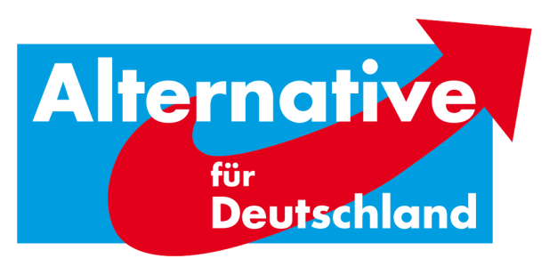
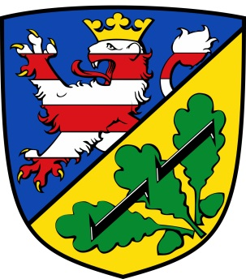
AfD-Fraktion Bad Karlshafen•Friedrich-Ebert-Str. 14•34385 Bad Karlshafen
Stadt Bad Karlshafen
Hafenplatz 8
34385 Bad Karlshafen
z. Hd. Herrn Marcus Dittrich
Stadtverordnetenvorsteher

17-1 / 13. Antrag der AfD-Fraktion Bad Karlshafen – Prüfung Säuberung der Fassade „Zur Linde“ zur Behandlung in der 10. Sitzung der Stadtverordnetenversammlung am 14.03.2017

Sehr geehrte Damen und Herren,
die AfD sieht dringenden Handlungsbedarf in der „Situation des ehem. Gasthofes Zur Linde“ und stellt dazu folgenden Antrag:
Beschlussvorschlag:
„Der Magistrat wird beauftragt zu prüfen, inwiefern die Stadt bei der Säuberung der Fassade, speziell der Entfernung von Graffitis, tätig werden kann. Besonders zu beachten sind die Eigentümerverhältnisse. Bei rechtlichen Problemen einer Säuberung durch die Stadt aufgrund der Eigentümerverhältnisse soll an geeigneter Stelle, wenn möglich, eine Genehmigung eingeholt werden. Der Stadtverordnetenversammlung ist hierüber bis zur nächsten Sitzung Bericht zu erstatten.“

Begründung:
Die AfD-Fraktion sieht, dass die Ruine „Zur Linde“ vermehrt Opfer von Vandalismus wird und möchte zu mindestens, die vordere, untere Fassade für ein besseres Erscheinungsbild durch die Stadt reinigen lassen. Weitere Begründungen erfolgen mündlich.

Mit alternativen Grüßen

Florian Kohlweg

Vorstandssprecher
Kreistagsabgeordneter
Stellv. Stadtverordnetenvorsteher
Alternative für Deutschland
Landkreis Kassel

